Familiarización con el ambiente de aprendizaje virtual
Alba Yaneth Celis
Facultad de Administración de Empresas
UNIVERSIDAD EAN

Tutor – Erika Yong Castillo - Ambiente virtual Universidad EAN

Tabla de contenido

Resumen 3
Introducción 4
Estructura de entorno de aprendizaje Blackboard 5
Elementos de la plataforma virtual 6
Estructura de las guías de trabajo 8
Agenda de planeación Guía 1 9
Agenda de planeación Guía 2 12
Agenda de planeación Guía 3 16
Agenda de planeación Guía 4 18
Foro de Presentación 20
Pasos para ingresar a los foros 21
Mensajería Interna 22
Proceso para el envío de Mensajería Interna 24
Correo Universidad EAN 25
Identificación del estilo de aprendizaje 27
Referencias 30
Índice de figuras 31

Resumen

El presente documento pretende dar a conocer los conceptos básicos para la utilización y aprovechamiento adecuado del manejo del ambiente virtual creado por la Universidad EAN. Contiene elementos gráficos que facilitan el entendimiento de la plataforma virtual, y diferentes pantallazos que evidencian la utilización de la herramienta que se encuentra a disposición de todos los estudiantes.

Palabras Claves: Aprendizaje autónomo, foros, diagramas, plataforma virtual, comunicación efectiva.

Introducción

El aprendizaje autónomo es uno de los métodos de enseñanza con mayor crecimiento en los últimos años, consiste en un proceso a través del cual se adquieren nuevas habilidades destrezas y conocimientos en forma individual y bajo unas leyes propias del individuo, quién debe ser capaz de crearlas y cumplirlas.
Este proceso permite ser autor de su propio desarrollo, teniendo la posibilidad de manejar y aprovechar de la mejor manera las herramientas tecnológicas que la vida moderna ofrece, este novedoso sistema de aprendizaje desarrolla iniciativas propias del sujeto de modo que pueda alcanzar sus objetivos manteniéndose motivado y comprometido con su autodesarrollo.

Estructura de entorno de aprendizaje Blackboard

Biblioteca virtual
Foros
Blogs
Material de apoyo
Tutor
Manuales instructivos
Envío de correo / Correo EAN
Grupos
Chat interno / Mensajería interna
Información
Anuncios
Foros
Elluminate

Ilustración 1 Ambiente virtual
Calendario
Elluminate
Tutor
Ambiente de aprendizaje
Actividades
Evaluaciones
Calificaciones

Figura 1. Estructura del entorno virtual
Fuente: Ambiente virtual Universidad EAN, explica en forma sencilla las diferentes herramientas que se pueden encontrar en el entorno virtual, para el desarrollo de las actividades.

Elementos de la plataforma virtual

Sección | Descripción
Anuncios | En esta sección se encuentra información importante sobre diferentes actividades de la Universidad.
Información | Se encuentra información acerca de soporte del aula virtual, y el horario de atención.
Calendario | En esta sección se encuentra las fechas de todas las actividades que se realizaran en cada bloque.
Tutor | En esta sección se encuentra información acerca del tutor (Persona apoyo durante el desarrollo de cada bloque de aprendizaje).
Ambiente de aprendizaje | Allí se encuentra la información de lo que se solicita para el desarrollo de cada guía de trabajo; esta sección es clave para el desarrollo de las guías de trabajo, se obtiene información general, metodología, glosario.
Material de apoyo | En esta sección se encuentra material de ayuda para el desarrollo de las actividades, es importante consultarlos para desarrollar las guías.  En esta sección también se puede encontrar las guías en formato PDF para poderlo imprimir.
Actividades | En esta sección del ambiente virtual se envían los trabajos, y allí mismo encontrarán las notas.  Sólo se aceptan los trabajos que sean enviado mediante este espacio del ambiente virtual.
Autoevaluaciones | En esta sección encontraran una serie de evaluaciones que se deben contestar en forma individual para llevar un control del avance del aprendizaje de cada estudiante. Esta evaluación la realiza cada estudiante.
Foros | Es una herramienta que permite la interacción mediante preguntas, respuestas y opiniones con otros estudiantes o con los tutores de pregrado.
Chat interno | Es una herramienta de comunicación entre estudiantes o tutores a un mismo tiempo
Calificaciones | En esta sección se podrán consultar las calificaciones obtenidas al final de cada actividad.
Grupos | Es un espacio para socializar con otros estudiantes, creando grupos para realizar diferentes actividades.
Mensajería interna / Envío de correo | Es un correo interno para comunicación exclusiva con personas de la Universidad.

Herramientas | En esta sección se encuentra información de ayuda para utilizar las diferentes herramientas del ambiente virtual.
Biblioteca virtual | Como su nombre lo indica, esta pestaña sirve para ingresar en forma virtual a la biblioteca de la universidad, con todas las bondades que tiene la biblioteca de la universidad.
Correo de la Universidad EAN. | Bajo esta opción se podrá ingresar al correo de la Universidad, en forma rápida.
Manuales / Instructivos | Se encuentran los manuales e instructivos diseñado para cualquier consulta que se tenga acerca de la utilización de la plataforma virtual.
Elluminate (Collaborate) | En esta sección, bajo la plataforma Elluminate se realiza la conexión a las sesiones virtuales, allí se pueden encontrar tanto las sesiones en vivo, como las sesiones que se encuentran previamente grabadas.

Tabla 1. Partes del entorno virtual
Fuente: Ambiente virtual Universidad EAN, En esta tabla encuentra en forma detallada cada una de las secciones del entorno virtual.

Estructura de las guías de trabajo


Ilustración 2 Guías de trabajo
Figura 2. Estructura de las guías de trabajo
Fuente: Material de apoyo del ambiente virtual Universidad EAN, identifica las diferentes etapas que contienen las guías de trabajo,

Agenda de planeación Guía 1

Actividad | Tareas concretas por realizar | Producto por realizar | Destino |  | Fecha | Fecha
 |  |  | Tutor | Portafolio | Realización | Entrega
Documento Word | - Esquemas gráficos  - Entorno aprendizaje Blackboard.  - Guías de trabajo.  - Agenda de planeación de todo el trabajo del bloque.  - Pantallazos y procedimientos de:  - Participación en el foro de presentación.  - Mensaje enviado en mensajería interna.  - Correo EAN  - Respuesta a los interrogantes del punto 2.4 | Documento Word, normas APA, desarrollo Guía 1. | X |  | Febrero 3 y Febrero 4  Enero 31  Febrero 4  Febrero 2  Febrero 4  Febrero 16 | Febrero 18/2013

Actividad | Tareas concretas por realizar | Producto por realizar |  | Destino |  | Fecha | Fecha
 |  |  |  | Tutor | Portafolio | Realización | Entrega
Guía 1 | - Revisar objeto de aprendizaje.  - Explore el ambiente virtual.  - Inicie el recorrido por cada botón.  - Esquema gráfico con la estructura virtual.  - Esquema gráfico de la estructura de las guías de aprendizaje.  - Revise detenidamente los diferentes enlaces de Internet.  - Planear el trabajo del bloque. Utilizar la tabla del punto 2.1  - Reflexione acerca del uso que da a su tiempo.  - Elabore una agenda que incluya actividades familiares, laborales, personales y académicas.  - Lectura del capítulo 1 del libro “Estrategias para promover procesos de aprendizaje autónomo”, realice el resumen para el E portafolio. | 1.1.1  1.2  1.2.1  1.2.2  1.2.3  1.2.4  1.4  2.1.2  2.2.1  2.2.1.1  2.3 | X |  |  | Enero 31  Enero 31  Febrero 3 y 4  Febrero 16  Enero 31  Febrero 16  Febrero 7-8-10-15  Febrero 16  Febrero 16 | Marzo 4/ 2013

Actividad | Tareas concretas por realizar | Producto por realizar |  | Destino |  | Fecha | Fecha
 |  |  |  | Tutor | Portafolio | Realización | Entrega
Guía 1 | - Seleccione una de las técnicas sugeridas en el capítulo 3 del libro.  Desarrolle las siguientes actividades del libro de aprendizaje autónomo.  - Pág. 35 y 41.  - Pág. 48 y 49  - Pág. 66  - Responda que tipo de inteligencia posee.  - Envíe un correo electrónico al tutor. |  | X |  |  | Febrero 16  Febrero 17  Febrero 20 | Marzo 4

Agenda de planeación Guía 2

Actividad | Tareas concretas por realizar | Producto por realizar |  | Destino |  | Fecha | Fecha
 |  |  |  | Tutor | Portafolio | Realización | Entrega
Guía 2 | - Perfil del aprendizaje autónomo individual.  - Síntesis gráfica y textual del video “La comunicación y el papel de la dirección de recursos humanos en procesos de crisis laboral en la empresa”.  - Mapa conceptual con las preguntas frecuentes sobre derechos de autor.  - Revise el objeto de aprendizaje, coloque la imagen, palabra, video o enlace de las fuentes que conoce.  - Lea la información motores de búsqueda y sus usos. | Documento Word.  4.3  3.3.5  3.1  3.1.1 | X  X  X |  |  | Febrero 21  Febrero 25 – 26 y 27  Febrero 25  Febrero 26  Febrero 28 | Marzo 4/2013

Actividad | Tareas concretas por realizar |  | Producto por realizar |  | Destino |  | Fecha | Fecha
 |  |  |  |  | Tutor | Portafolio | Realización | Entrega
Guía 2 |  | - Identifique las características y diferencias de los motores de búsqueda.  - Lea Normas APA y Derechos de Autor que se encuentran en material de apoyo. Responda los interrogantes de estos temas.  - Consecuencias de hacer plagios en sus trabajos.  - En Word reúna la información y diferencias que existen en los motores de búsqueda.  - Realice las actividades de aprendizaje de páginas 79, 113 y 114 CD “Aprendizaje Autónomo”.  - Lectura sobre mapas conceptuales libro “Construcción del discurso” pág 56 a 60.  - Lea el capítulo 2 del texto de aprendizaje autónomo. | 3.1.2  3.2  3.2.1  3.2.2  3.2.3  3.3.2  4.1 | X  X  X  X  X  X  X |  |  | Febrero 28  Febrero 26  Febrero 25  Febrero 28  Febrero 28  Marzo 2  Febrero 25  Febrero 28 | Marzo 4/2013

Actividad | Tareas concretas por realizar |  | Producto por realizar |  | Destino |  | Fecha |  | Fecha
 |  |  |  |  | Tutor | Portafolio | Realización |  | Entrega
Guía 2 |  | - Consulte el mapa interactivo sobre aprendizaje autónomo. Resuelva el crucigrama.  - Realice la actividad de las páginas 129 y 130 del libro de aprendizaje autónomo.  - Lea el capítulo 3 del libro “habilidades del pensamiento autónomo”, deje evidencia en el E portafolio.  - Escriba en sus palabras el concepto de habilidades del pensamiento y estrategias para el aprendizaje autónomo.  - Escriba con sus palabras el concepto habilidades del pensamiento, señale las diferencias. | 4.2  4.3 | X  X  X  X  X |  |  | Febrero 28  Febrero 28  Febrero 26-27 y 28  Febrero 28  Febrero 28  Febrero 25  Febrero 28 | Marzo 4/2013

Actividad | Tareas concretas por realizar |  | Producto por realizar |  |  | Destino |  | Fecha |  |  | Fecha
 |  |  |  |  |  | Tutor | Portafolio | Realización |  |  | Entrega
Guía 2 |  | - Seleccione 6 actividades de las planteadas en las páginas 149, 150,151, 153,155 157,158, 160, 162, 168, 171, 173,185 ,193 y 225.  - Reflexión de la semana 4 y 5. |  | 5.1.2  5.2 | X  X |  |  |  | Marzo 3  Marzo 3 | Marzo 4/2013

Agenda de planeación Guía 3

Actividad | Tareas concretas por realizar | Producto por realizar | Destino |  | Fecha | Fecha
 |  |  | Tutor | Portafolio | Realización | Entrega
Guía 3 | - Documento en Google Docs.  - Documento publicado en un Blog.  - Desarrollo del caso página 79 “Construcción del discurso”.  - Realice la lectura del capítulo No 4 del libro “Aprendizaje Autónomo”.  - Desarrolle la actividad No 289 y vincúlela al portafolio.  - Realice la lectura del capítulo del libro “Construcción del discurso” página 25 a 56.  - Desarrolle la actividad 2 página 39-44 libro “Construcción del discurso”.  - Escoja un tema pertinente a su profesión, ingrese a la biblioteca de la Universidad y ubique 3 artículos relacionados con el tema seleccionado. | Documentos Word.  6.1  6.2  6.3  6.4  6.5.1 | X  X  X  X  X  X |  | Marzo 6  Marzo 7  Marzo 7  Marzo 8-9 10  Marzo 10  Marzo 11-12  Marzo 11  Marzo 11 | Marzo 18/ 2013

Actividad | Tareas concretas por realizar | Producto por realizar | Destino |  | Fecha | Fecha
 |  |  | Tutor | Portafolio | Realización | Entrega
Guía 3 | - Realizar un ensayo con una propuesta de artículo, realizar una revisión colectiva y construcción de la versión de grupo.  - Lea el capítulo 4 del libro “Construcción del discurso” página 201 a 307.  - Desarrolle el diagnostico que aparece en las páginas 207 a 210 y vincule los resultado en el portafolio.  - Realice la reflexión semanal 6 y 7. | 6.5.3  6.8  6.9  6.10 | X  X  X  X |  | Marzo 11  Marzo 13-14-15  Marzo 15  Marzo 17 | Marzo18/ 2013

Agenda de planeación Guía 4

Actividad | Tareas concretas por realizar | Producto por realizar | Destino |  | Fecha | Fecha
 |  |  | Tutor | Portafolio | Realización | Entrega
Guía 4 | - Esbozo de ensayo teniendo en cuenta lo estudiado en el libro de “Construcción del discurso” y lo señalado en los numerales 8.5, 8.5.1, 8.5.2, 8.5.3, 8.5.4, 8.5.5.1.  - Esbozo del ensayo corregido de acuerdo a la retroalimentación del Tutor.  - Matriz de revisión del ensayo desarrollado de acuerdo a las páginas 276 y 277 del libro “Construcción del discurso”.  - Desarrolle la encuesta diagnóstico de escucha y lecturas de la página 92 y 103 en el libro “Construcción del discurso” | Documento Word.  7.1 | X  X |  | Marzo 20  Marzo 23  Marzo 23  Marzo 24 | Marzo 25/2013

Actividad | Tareas concretas por realizar | Producto por realizar | Destino |  | Fecha | Fecha
 |  |  | Tutor | Portafolio | Realización | Entrega
Guía 4 | - Realice la lectura completa del capítulo 2 del libro “Construcción del discurso” páginas 89 a 142.  - Desarrolle la actividad de las páginas 131-135 y la autoevaluación de las páginas 136 y 137 del libro “Construcción del discurso”,  - Conforme un grupo de máximo 6 personas.  - Crear en un ambiente virtual lo grupos de trabajo, con el fin de intercambiar opiniones.  - Después de realizar las lecturas propuestas en el material básico de lectura, deben organizar la presentación del tema seleccionado. | 7.2  7.3  8.1  8.2  8.3 | X  X  X  X |  | Marzo 20—21-22  Marzo 22  Marzo 25  Marzo 25 | Marzo 30 / 2013

Actividad | Tareas concretas por realizar | Producto por realizar | Destino |  | Fecha | Fecha
 |  |  | Tutor | Portafolio | Realización | Entrega
Guía 4 | - Revise en el ambiente de aprendizaje los objetos de aprendizaje sobre escritura. | 8.4 | X |  | Marzo 20—21-22 | Marzo 30/2013

Foro de Presentación

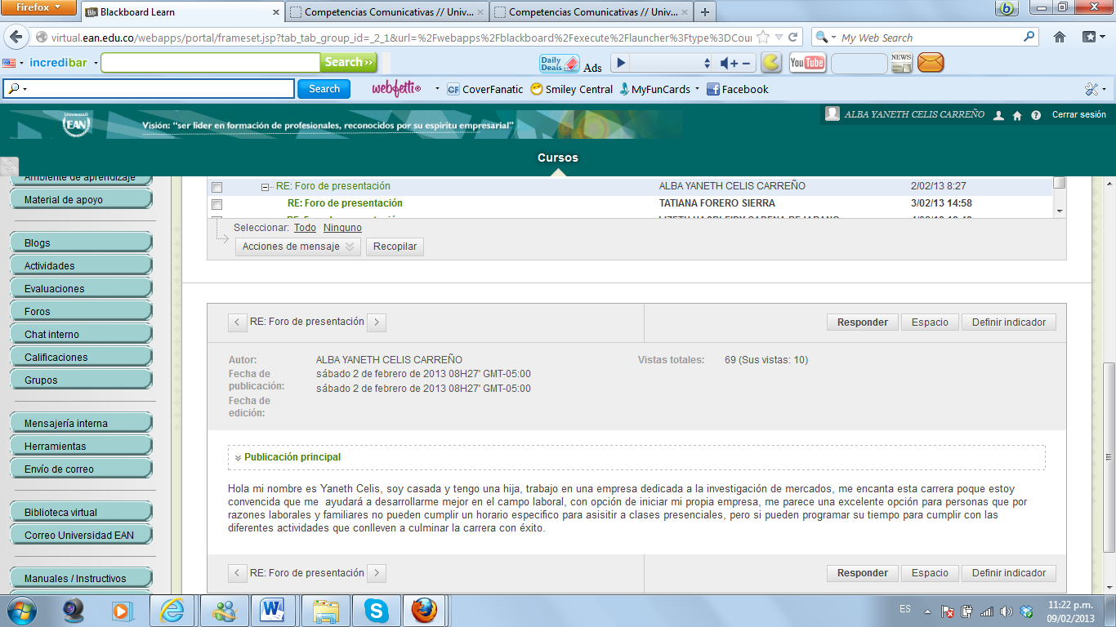
Ilustración 3 Foros

Figura 3. Prueba de participación en el foro
Fuente: Material de apoyo del ambiente virtual Universidad EAN, pantallazo donde se refleja la participación en el foro de presentación.

Pasos para ingresar a los foros

Los pasos a seguir para participar en cualquiera de los foros son los siguientes:
- Ingresar a la plataforma virtual de la Universidad (virtual.ean.edu.co)
- Ingresar con el usuario (El usuario es la misma información de correo antes del signo de arroba “@”).
- Ingres la clave (La clave es el número de cédula del estudiante).
- Ingresar a la opción de Mis Cursos. ( parte Inferior derecha)
- En este momento se encuentra en la página principal de la plataforma, busque la pestaña llamada Foros e ingrese a ella.
- Seleccionar el foro en el que desea participar (Identifique la secuencia o tema).
- Seleccione la primera publicación del foro donde inicia la pregunta principal.
- Identifique el espacio de la pregunta o comentario, seleccione la pestaña “Responder”.
- Aparecerá una pantalla en donde indica el tema del foro y una casilla para que escriba.
- Se pueden adjuntar archivos en el foro si así se desea, existe una opción llamada “adjuntar archivos”. Esta opción se encuentra ubicada en la parte inferior izquierda de la pantalla.
- Cuando el mensaje se encuentre listo para enviar seleccione la pestaña enviar.

Mensajería Interna

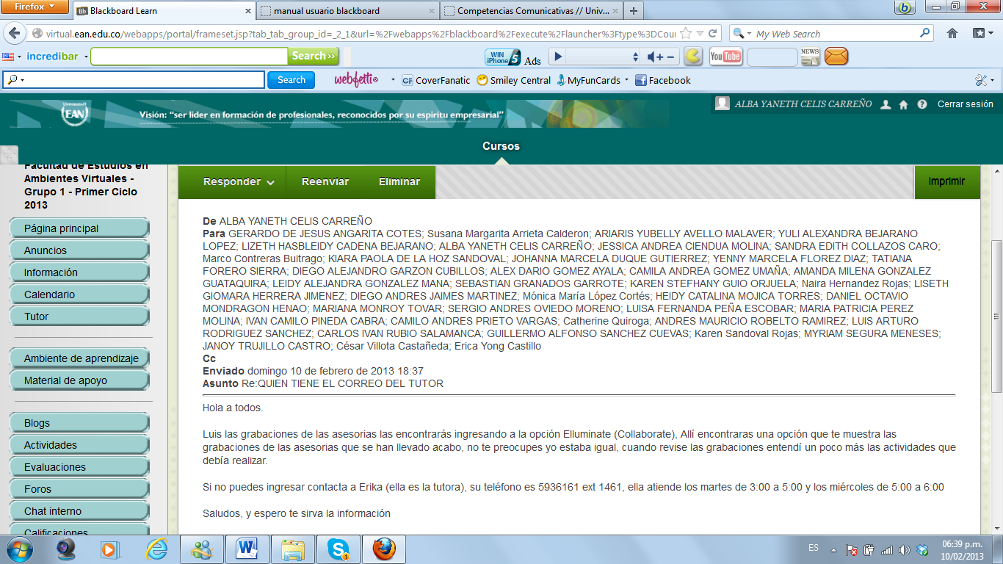
Ilustración 4 Mensajería interna

Figura 4. Prueba de envío mensaje por la opción “Mensajería interna”
Fuente: Material de apoyo del ambiente virtual Universidad EAN, pantallazo donde se refleja la utilización de la opción de mensajería interna.

Proceso para el envío de Mensajería Interna

Ilustración 5 Proceso mensajería interna
Figura 5. Proceso a seguir para el envío de mensajes por la opción “Mensajería interna”
Fuente: Material de apoyo del ambiente virtual Universidad EAN, paso a paso que se sigue para el envío de información por la opción “Mensajería interna”.

Correo Universidad EAN

- En la pantalla Blackboard seleccione la pestaña correo Universidad EAN
- Digite el usuario y la contraseña de correo.
- Ingresará a la dirección de correo que la Universidad ha creado para todos los estudiantes.
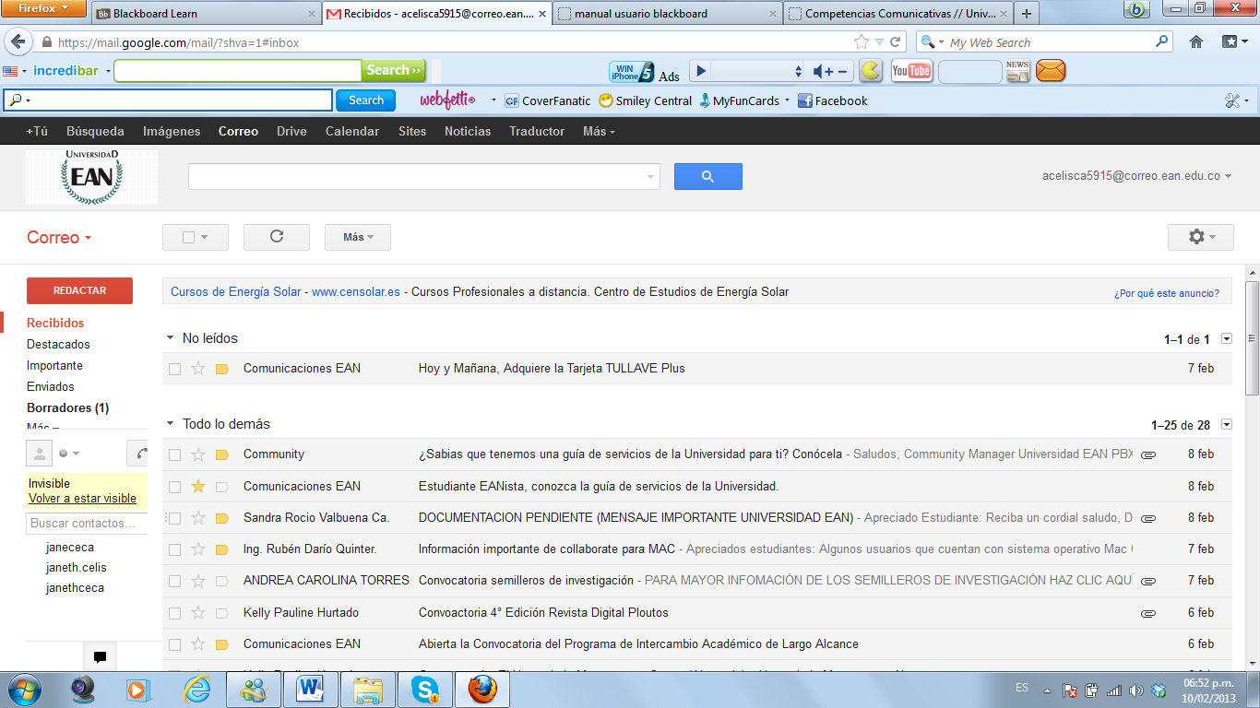
Ilustración 6 Correo EAN
Figura 6. Pantalla correo EAN
Fuente: Material de apoyo correo Universidad EAN, pantallazo para una mejor comprensión de las herramientas que se encuentran en el correo creado por la universidad.

- Presionando la opción de Redactar podrá envíar un correo:
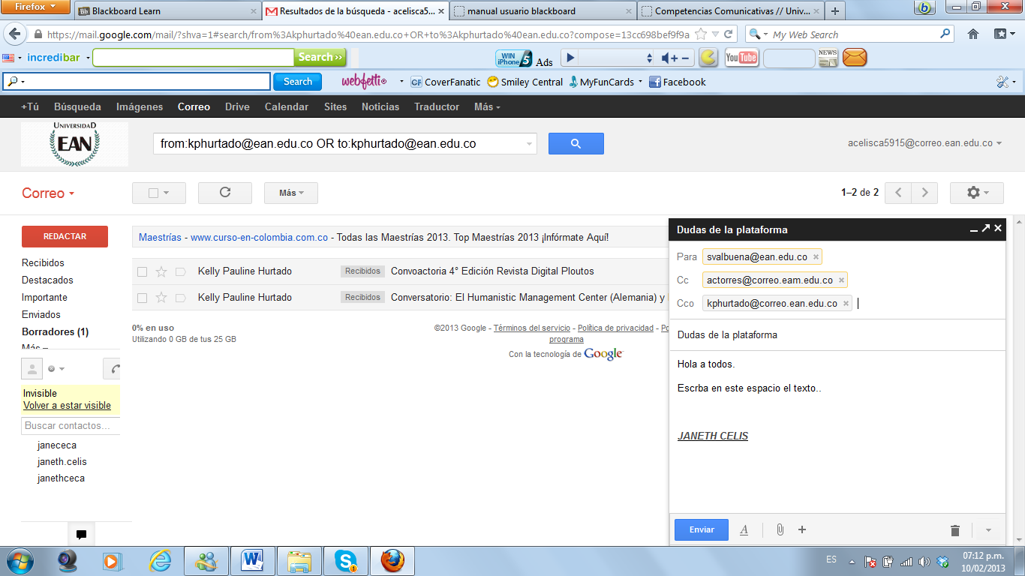
Texto
PARA:
Cc: Copia
Cco: Copia oculta
Ilustración 7 Procedimiento correo EAN
Enviar
Figura 7. Pantalla correo EAN
Fuente: Material de apoyo correo Universidad EAN, pantallazo para una mejor comprensión de las herramientas que se encuentran en el correo creado por la universidad.

  - Con la opción “Para” seleccione las personas a quien desea enviar el mensaje.
  - Si selecciona las opciones Cc se enviará una copia del mensaje a las personas que se seleccionen.
  - La opción Cco, corresponde a una copia oculta, las personas seleccionadas en Para y Cc no se enterarán de que personas se encuentran en copia oculta.
  - Registre en la casilla de Asunto, el tema que se va a tratar en el correo enviado.
  - Redacte el correo, adjunte archivos.
  - Click en enviar.

Identificación del estilo de aprendizaje

Es necesario que se respondan las siguientes preguntas con el fin de identificar el estilo de aprendizaje, y las diferentes técnicas que se pueden aplicar para mejorar y culminar con éxito el proceso de autoaprendizaje.
- Cuál es su estilo de aprendizaje?
Después de realizar las actividades de las páginas del libro “Aprendizaje Autónomo” puedo concluir que mi estilo de aprendizaje tiene un enfoque generalista, y si bien es cierto que tal y como lo plantea Robert Smith (1981) “somos diferentes en la forma de pensar y de resolver problemas” (pg 46), también es cierto que la experiencia y formas de acturar y pensar de otras personas aportan al conocimiento y aprendizaje continuo, y en ocasiones los comportamientos de otras personas pueden influir en nuestro propio actuar.
Mi estilo de aprendizaje va ligado a las vivencias, relaciones mediante cuadros o figuras y todo aquello que pueda captado el ojo humano, por tanto como más aprendo es con:
- Videos
- Gráficas
- Imágenes
- Juegos y
- Situaciones relacionadas con el tema.

- Cómo mejoraría su interés por el aprendizaje?
El interes de aprender cosas nuevas existe, y existirá mientras se tengan deseos y necesidad de progreso y superación, para mejorar algunas técnicas de aprendizaje las acciones que yo realizaría serían las siguientes:
- Utilizar y aprovechar al máximo el material de apoyo que se suministre para el cumplimiento de las guías de trabajo.
- Preguntar si existen dudas, por obvia que parezca la información si existe alguna duda es mejor aclararla.
- Desarrollo de las actividades que se soliciten por autoconvicción más que por obligación.
- Automotivación constante.
- Desarrollar el gusto por la lectura y la investigación constante.
- Qué barreras ha identificado podrían surgir en su proceso de aprendizaje?
Las siguientes son las barreras que identifico pueden llegar a entorpecer mi meta de aprendizaje:
- Tiempo
- Desmotivación personal o familiar. El apoyo familiar es algo importante en mi proceso de formación, esto teniendo en cuenta que estoy restando tiempo a mi familia para cumplir con mis metas profesionales, mantenemr motivada es fácil, pero mantener motivada a mi familia para que no se cree un ambiente de abandono no lo es tanto.

- Cómo podría controlarlas para que no afecten su proceso?
- Para contrarestar la barrera del tiempo he elaborado una agenda que me ayudará a cumplir tanto con las actividades laborales como en las familiares y de desarrollo personal, para que esta agenda funcione es necesario revisarla diariamente, haciendo los ajustes requeridos para que funcione y cumpla con las metas propuestas.
- La motivación es un impulso mental que nos da la fuerza para cumplir una meta propuesta, este impulso debe estar en constante seguimiento, va ligado al cumplimiento de pequeños objetivos, por esto es necesario mantener un seguimiento continuo del cumplimiento de cada objetivo, una de las acciones que puede contrarrestar esta barrera de aprendizaje es involucrar más a la familia, informando acerca de mis logros y de las responsabilidades que debo cumplir para lograr la meta final propuesta.

Referencias

Arguelles,D.& Nagles N. (2010). Estrategias para promover procesos de aprendizaje autónomo. Universidad EAN. 4ª Edición.

Índice de figuras

Ilustración 1 Ambiente virtual 5
Ilustración 2 Guías de trabajo 8
Ilustración 3 Foros 13
Ilustración 4 Mensajería interna 15
Ilustración 5 Proceso mensajería interna 16
Ilustración 6 Correo EAN 17
Ilustración 7 Procedimiento correo EAN 18

